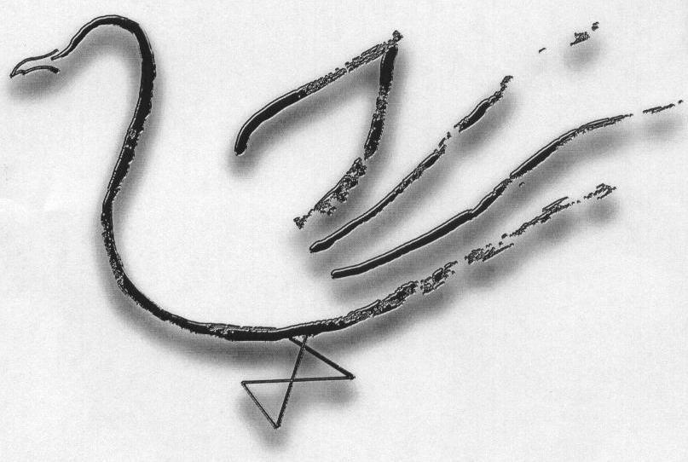
AGRUPAMENTO DE ESCOLAS TERRAS DE LARUS
EB1/JI ________________________

Ficha de Avaliação Diagnóstica Ano Lectivo 2008/2009

Nome: ____________________________________________________ Data: ____ / ____/ ______
Avaliação: ________________________________________ A Professora: ___________________
Língua Portuguesa

_____________________________________________________________

Sabem quem é a Pantera Cor-de-Rosa? É claro que sim.
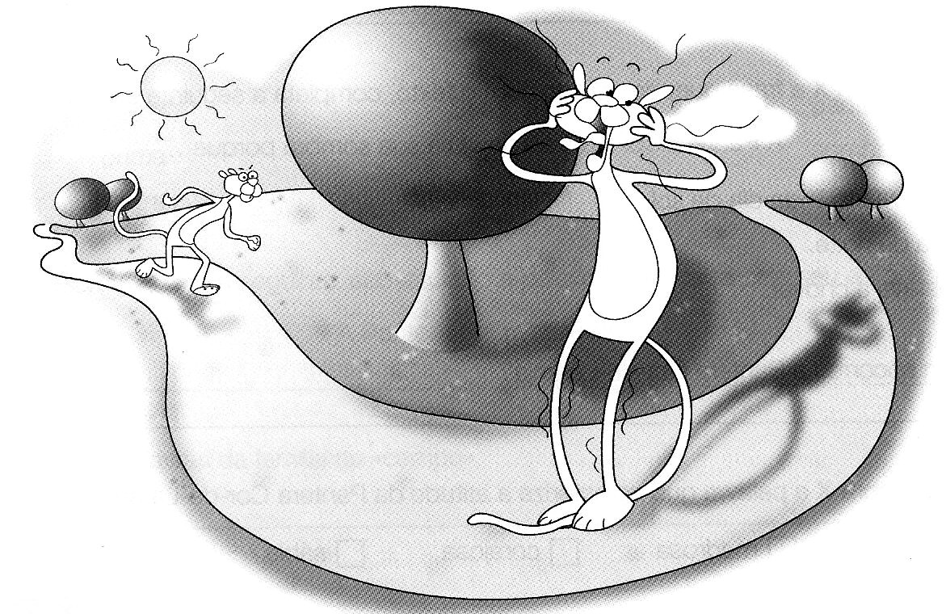
Mas talvez não conheçam a prima dela, a pantera Cor-de-Laranja. Quem a conhece pensa que ela é muito valente e corajosa, mas é mentira porque não passa de uma medrosa. Querem ver?
Estava um lindo dia de sol e a Pantera Cor-de-Laranja foi passear pelo campo. A certa altura, olhou para o chão e viu uma figura desconhecida junto de si. O coração começou a bater, a bater descompassado.
— O que é isto? Quem me persegue? – Perguntava ela, baixinho.
Como não via ninguém, ficava cada vez mais aflita, pensando que alguém lhe queria fazer mal.
Apressou o passo mas aquela figura não a deixava em paz. Seguia-a e imitava tudo o que ela fazia.
Coberta de suores, com o pêlo eriçado e a tremer como varas verdes, a Pantera Cor-de-Laranja esticava as patas, mas logo a figura ficava mais alta, mais comprida. Se encolhia as patas, fazendo-se pequenina, ela encolhia também.
— Socorro! Socorro! Acudam que estou perdida! Um fantasma persegue-me e vai acabar comigo! – Gritava, bem alto, a Pantera Cor-de-Laranja.
Foi então que a prima Pantera Cor-de-Rosa apareceu.
— Salva-me, prima, tem dó de mim – suplicou a Pantera Cor-de-Laranja.
— Calma, priminha querida! Não vês que isso a que tu chamas fantasma é a tua própria sombra?
Envergonhada por ser tão ignorante e medrosa, a Pantera Cor-de-Laranja desatou a correr para bem longe.

Isabel Lamas, Era Uma Vez… E Outra… E Outra…, Impala Editores (adaptado)


I
1 – Pensa num título para o texto e escreve-o no local certo.

2 – Quem são as personagens do texto?
____________________________________________________________________________________________
3 – Assinala com X o conjunto de palavras que, de acordo com o texto, completa a seguinte afirmação:

Quando a Pantera Cor-de-Laranja viu no chão uma figura desconhecida…
escondeu-se atrás de uma árvore.
não ficou preocupada.
ficou muito assustada e perguntou quem a perseguia.

4 – Assinala com X a expressão que tem o mesmo sentido que a sublinhada.
«Apressou o passo…»
Deu passos mais curtos.
Andou mais depressa.
Contou cada passo que dava.

5 – Transcreve do texto o que a Pantera disse quando viu uma figura desconhecida junto de si.

____________________________________________________________________________________________
- – Em que parágrafo se encontram essas palavras?
____________________________________________________________________________________________

6 – Quem perseguia a Pantera?

____________________________________________________________________________________________

7 – Assinala com X a frase que, de acordo com o texto, completa a seguinte afirmação.
A Pantera Cor-de-Laranja viu a sua sombra porque…
estava um lindo dia de sol.
era de noite.
estava a chover.

8 – Quem socorreu a Pantera Cor-de-Laranja?

___________________________________________________________________________________

9 – Assinala com X a palavra que caracteriza a atitude da Pantera Cor-de-Laranja.
 | valente |  | medrosa |  | corajosa |  | sábia

II
1 – Assinala com X o grupo em que todas as palavras têm acento circunflexo.
Amélia |  |  |  | Gastão |  |  |  |  | Libânio
Tomé |  |  |  | João |  |  |  |  | Vicência
Tomás |  |  |  | melão |  |  |  |  | Venâncio

2 – Coloca o acento gráfico que falta nas seguintes palavras.

coraçao simpatico mae duzia leao

3 – Repara com atenção na frase destacada e responde às questões que se seguem.
“ Naquele dia a pantera gritou”.
a)Em que género está a frase? ___________________________________
b)-Qual é o verbo da frase? __________________ Em que tempo está esse verbo? ________________________
c)- Esta frase é constituída por quantos grupos? ____________________________________________________

d)- Divide a frase nos grupos que a constituem.
Grupo ______________ = ________________________________________
Grupo ______________ = ________________________________________
Grupo ______________ = ________________________________________

4 – Ordena as palavras que se seguem, de forma a construíres uma frase aceitável.

Pantera A teve sua medo Cor-de-Laranja da sombra
____________________________________________________________________________________________

5 – Volta a escrever a frase seguinte, substituindo a palavra sublinhada por um antónimo.
“A Pantera era medrosa”.
____________________________________________________________________________________________
6 – Assinala com X o grupo em que todas as palavras são nomes comuns.
Isabel |  |  |  |  | Setúbal |  |  |  | pantera
prima |  |  |  |  | Tomás |  |  |  | sombra
figura |  |  |  |  | António |  |  |  | campo

7 – Escreve três palavras da família de “conhece”.

______________________ ______________________ ________________________
III
Escreve um pequeno texto e conta como foram as tuas férias de Verão.
Dá um título apropriado ao teu texto e não te esqueças que ele não pode ter menos de 10 linhas nem mais de 20.
_____________________________________________________
1___________________________________________________________________________________________
2___________________________________________________________________________________________
3___________________________________________________________________________________________
4___________________________________________________________________________________________
5___________________________________________________________________________________________
6___________________________________________________________________________________________
7___________________________________________________________________________________________
8___________________________________________________________________________________________
9___________________________________________________________________________________________
10__________________________________________________________________________________________
11__________________________________________________________________________________________
12__________________________________________________________________________________________
13__________________________________________________________________________________________
14__________________________________________________________________________________________
15__________________________________________________________________________________________
16__________________________________________________________________________________________
17__________________________________________________________________________________________
18__________________________________________________________________________________________
19__________________________________________________________________________________________
20__________________________________________________________________________________________ Bom trabalho!

